

**Comenius**

**TTO**



**Leeftijden**

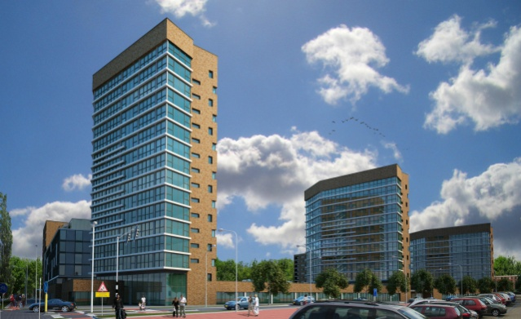

**Rotterdam**

**Capelle**

Comenius NederLand

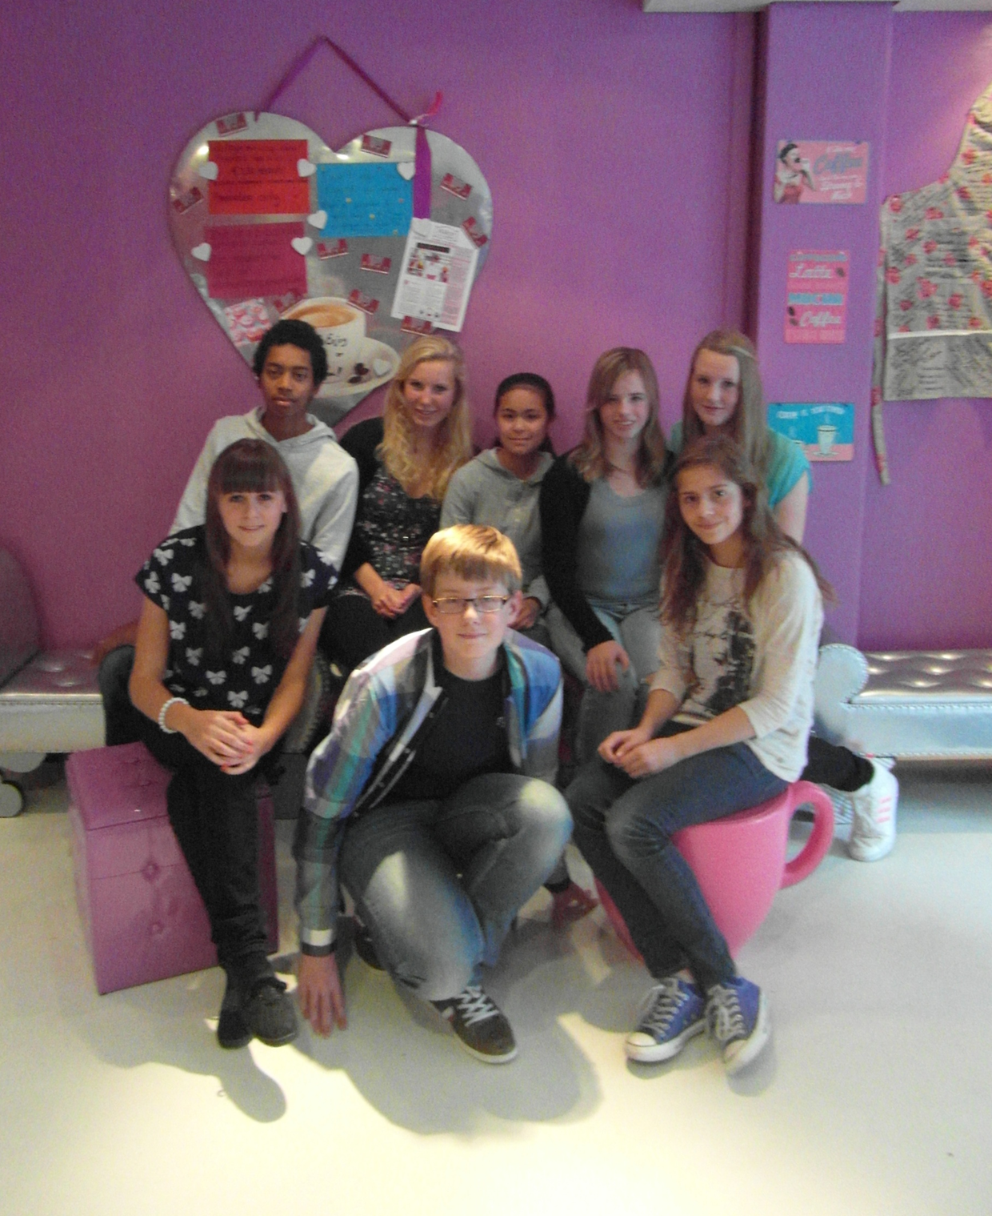



**Sport**

## In this edition:

*Rianne, Merel, Chaquela, Corinna, Lorenzo, Céline, Féline & Jeroen*

Ages:   
0 T/M 21.  
thE DO’S EN DONT’S.  
Pag. 6-10

LEEFTIJDEN:   
0 T/M 21.  
DE DO’S EN DONT’S.  
Pag. 6-10

SCHOOL  
of the month: COMENIUS COLLEGE  
pag.5

SCHOOL  
VAN DE MAAND: COMENIUS COLLEGE  
pag.5

**NEWSFLASH:**   
*Hij is er weer, Sinterklaas! Wat heb jij dit jaar aan de goedheiligman gevraagd?*

He’s back, Sinterklaas!  
What kind of presents have you asked?

## http://4.bp.blogspot.com/-lRPqL64EoSU/TeTds6V9R-I/AAAAAAAABcI/I5TXj6X1ZsY/s1600/bram.jpg

## In deze uitgave: